题号 | 一 | 二 | 三 | 四 | 五 | 六 | 七 | 总分
得分
判卷人
复核人

一、单项选择题（请将正确答案的代码填在括号内. 每小题3分，共15分）
得分
1. 若极限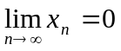，而数列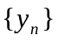发散，则数列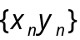（ D ）.
(A) 收敛于0； (B) 收敛于； (C) 发散； (D) 收敛性不能确定.
2. 函数在点可微是在点可导的（ C ）.
(A) 必要条件；(B)充分条件；(C) 充要条件；(D) 既非充分也非必要条件.
3. 函数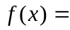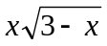在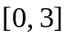上满足罗尔定理的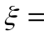 （ D ）.
(A) 0； (B) 3； (C) 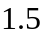； (D) 2.
4．若函数可导，则下列式子中不正确的是（ D ）.
(A) 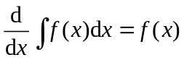； (B) 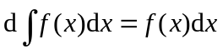；
(C) 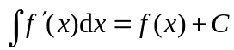； (D) 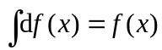.
5. 下列积分中，（ D ）不能用牛顿—莱布尼茨公式计算.
(A) 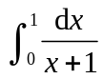； (B) 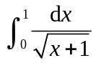； (C) 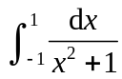； (D) 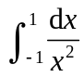.
二、填空题（每小题3分，共15分）
得分

1. 设函数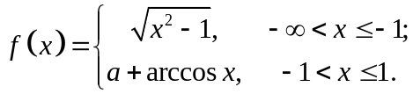 若在点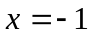处连续，则．
2. 设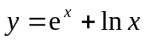，则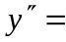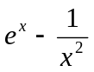.
3. 设函数在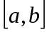上连续，在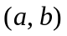内可导，根据拉格朗日中值定理，则在内至少存在一点，使得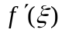=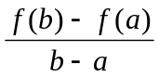.
4. 不定积分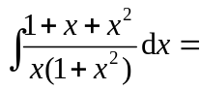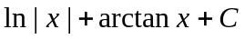.
5. 设在区间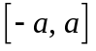上连续，且为偶函数，则定积分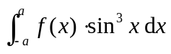= 0 ．

三、求下列极限（每小题6分，共12分）
得分

解: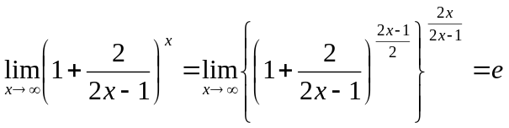 （6分）
2. 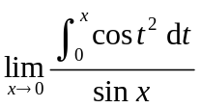.
解：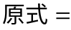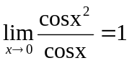 （6分）
四、求导数或微分（每小题5分，共10分）
得分

1. 设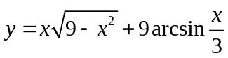，求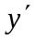.
解： 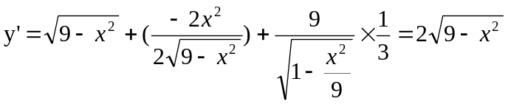 （6分）
2. 设隐函数由方程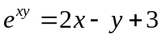所确定，求在点处的微分.
解：对方程两边微分，得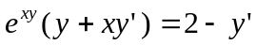，（2分）
故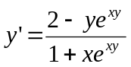.（4分）
由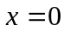有y=2, （5分） 所以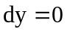 （6分）

五、求积分（每小题6分，共18分）
得分

1. 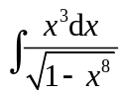．
解：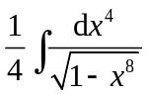（2分）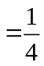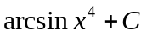 （6分）
2.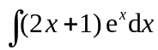．
解：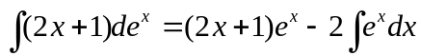 （3分）
（6分）
3.求定积分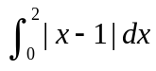.
解：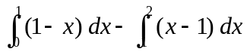 （3分）
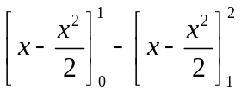 （5分） 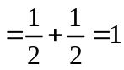（6分）
六、导数应用题（共10分）在抛物线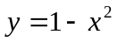 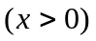上求一点,使该点的切线与两坐标轴围成的三角形面积最小,求出面积的最小值.
得分
解: 设切点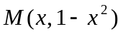, 则切线方程为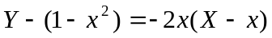.（2分） 切线与轴,轴的坐标分别为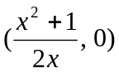和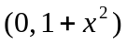. （3分）
因此三角形面积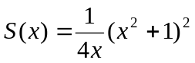 .（4分）
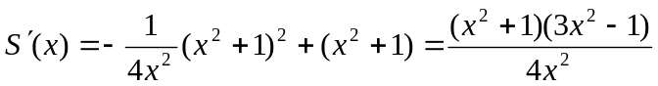.（5分）
令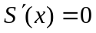,得驻点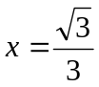.（6分）
当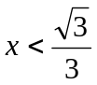时, 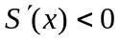;当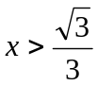时, 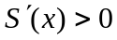.故为的极小值点.（8分） 又驻点惟一,故极小值点就是最小值点,（9分） 因此最小面积为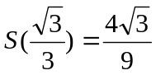. （10分）
七、综合题（共20分）
得分

1.（7分）过原点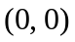作曲线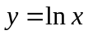的切线，该切线与曲线及轴所围成的平面图形为，求绕轴旋转一周所得的旋转体的体积.
解：该切线与相交点为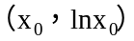,
则切线斜率为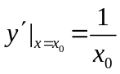（1分）故有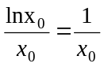，所以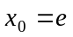（2分）
因此切线方程为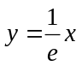，（3分）
所求体积为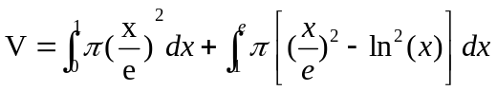（5分） 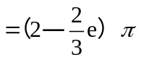（7分）
2.（7分）设在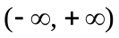内连续，证明函数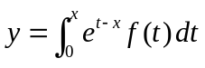满足方程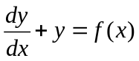.
因为，所以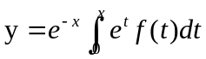 （2分）
所以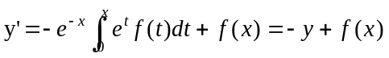 （6分）
因此 （7分）
3.（6分）已知函数和在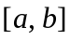内连续，当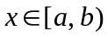时，有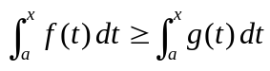， 并且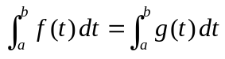.
求证: 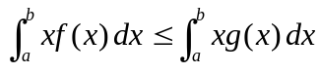
证明：记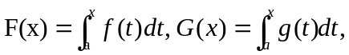。（1分）
由已知有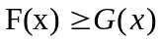，，并且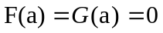和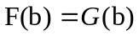。（2分）

由分部积分公式有
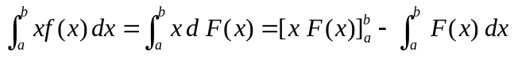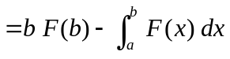 （3分）
同理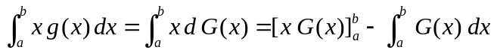 （4分）
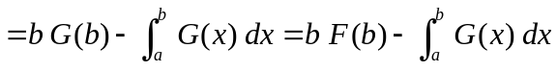 （5分）
由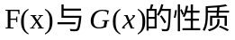，有 （6分）

